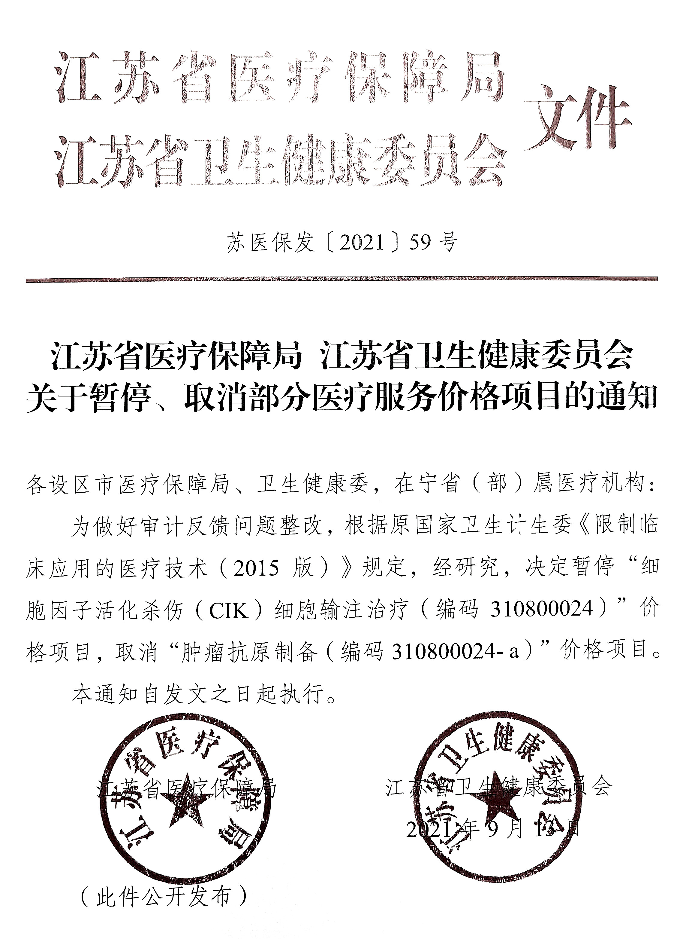附件

|  |
| --- |
| 抄送：省医疗保障局、省卫生健康委，市市场监管局 |
| 苏州市医疗保障局办公室 2021年9月26日印发 |